PKM Pendampingan Manajemen Pengelolaan Data Keuangan dan Pemasaran Produk UMKM Ruang Komunitas Digital Desa Serang

¹ Agung Baitul Hikmah, ² Tuti Alawiyah, ³ Taat Kuspriyono,
⁴ Atyla Azfa Al Harits, ⁵ Wafa Fauziyyah,

^{1,2,4,5}Program Studi Sistem Informasi Kampus Kota Tasikmalaya, Fakultas Teknik dan Informatika
Universitas Bina Sarana Informatika
Jl. Tanuwijaya No. 4, Empangsari, Tawang, Kota Tasikmalaya

³Program Studi S1 Manajemen, Fakultas Ekonomi dan Bisnis
Universitas Bina Sarana Informatika
Jl. Kramat Raya No.98, RT.2/RW.9, Kwitang, Kec. Senen, Kota Jakarta Pusat

*Email: agung.abl@bsi.ac.id,
tuti.tah@bsi.ac.id,
taat.tat@bsi.ac.id,
azfaalharits25@gmail.com,
wafafauziyyah1@gmail.com

ABSTRAK
Desa Serang, Kecamatan Salawu, Kabupaten Tasikmalaya memiliki potensi ekonomi lokal yang cukup besar melalui sektor pertanian dan usaha mikro, kecil, dan menengah (UMKM). Namun, sebagian pelaku UMKM masih menghadapi kendala dalam manajemen keuangan dan pemasaran digital yang berdampak pada rendahnya daya saing produk. Kegiatan Pengabdian kepada Masyarakat ini bertujuan untuk meningkatkan literasi keuangan dan keterampilan pemasaran digital bagi pelaku UMKM yang tergabung dalam Ruang Komunitas Digital Desa Serang. Metode pelaksanaan mencakup lima (5) tahapan: sosialisasi, pelatihan, penerapan teknologi, pendampingan dan evaluasi, serta keberlanjutan program. Luaran yang dihasilkan meliputi website UMKM, aplikasi keuangan, video promosi, desain label kemasan, modul pelatihan, dan Hak Kekayaan Intelektual (HKI). Dampak pelatihan diukur menggunakan pre-test dan post-test, menunjukkan peningkatan rata-rata ±82% pada literasi digital dan manajemen keuangan. Peningkatan signifikan terjadi pada indikator penggunaan aplikasi keuangan (84,21%), pembuatan laporan keuangan (82,35%), dan kemampuan desain produk (83,33%). Refleksi kritis menunjukkan bahwa keberhasilan program dipengaruhi oleh pendekatan berbasis praktik dan pendampingan intensif, meskipun tantangan berupa keterbatasan perangkat dan rendahnya kepercayaan diri peserta perlu diatasi melalui mentoring berulang. Program ini mendukung pencapaian SDG 8 (Pekerjaan Layak dan Pertumbuhan Ekonomi) dan SDG 9 (Industri, Inovasi, dan Infrastruktur).
Kata Kunci : digital marketing, ekonomi digital, literasi keuangan, pemberdayaan masyarakat, UMKM.

ABSTRACT
Serang Village, located in Salawu District, Tasikmalaya Regency, has significant local economic potential through its agricultural sector and micro, small, and medium enterprises (MSMEs). However, many MSME actors still face challenges in financial management and digital marketing, which affect their product competitiveness. This Community Service Program aims to enhance financial literacy and digital marketing skills among MSME members of the Ruang Komunitas Digital Desa Serang. The implementation method consists of five (5) stages: socialization, training, technology adoption, mentoring and evaluation, and program sustainability. The outputs include an MSME website, financial application, promotional videos, product label designs, training modules, and Intellectual Property Rights (IPR). The impact of the training was measured using pre-test and post-test evaluations, showing an average improvement of ±82% in digital literacy and financial management. Significant improvements occurred in indicators such as the use of financial applications (84.21%), preparation of financial reports (82.35%), and product design skills (83.33%). Critical reflection indicates that program success was influenced by a practice-based approach and intensive mentoring, although challenges such as limited digital devices and low participant confidence needed to be addressed through repeated guidance. This program supports the achievement of SDG 8 (Decent Work and Economic Growth) and SDG 9 (Industry, Innovation, and Infrastructure).
Keywords: community empowerment, digital economy, digital marketing, financial literacy, MSMEs.

PENDAHULUAN
Desa Serang, yang terletak di Kecamatan Salawu, Kabupaten Tasikmalaya, merupakan salah satu wilayah pedesaan dengan potensi ekonomi lokal yang menjanjikan, terutama pada sektor pertanian dan usaha mikro, kecil, dan menengah (UMKM). Sebagian besar penduduknya bermata pencaharian sebagai petani dengan komoditas unggulan berupa padi, jagung, dan sayuran. Di sisi lain, kelompok masyarakat, khususnya ibu rumah tangga, turut berkontribusi dalam mengembangkan usaha olahan makanan rumahan serta produk kerajinan berbahan bambu dan kain perca. Peningkatan keterampilan dan motivasi ibu rumah tangga dalam berwirausaha terbukti berperan penting dalam mendukung peningkatan ekonomi dan kesejahteraan keluarga (Ardila et al., 2021) (Adithia et al., 2022).
Meskipun potensi ekonomi cukup besar, pelaku UMKM di Desa Serang masih menghadapi berbagai kendala, terutama dalam manajemen keuangan, pengelolaan identitas produk, dan strategi pemasaran digital. Produk yang dihasilkan belum memiliki ciri khas atau daya tarik visual yang kuat, dan sebagian besar pelaku usaha belum memanfaatkan teknologi digital secara optimal untuk promosi maupun pencatatan keuangan. Dalam konteks ini, pemberdayaan melalui usaha ekonomi kreatif berbasis digital marketing menjadi langkah strategis untuk meningkatkan kemandirian ekonomi dan kesejahteraan keluarga (Wanti et al., 2023).
Sebagai upaya mendukung pengembangan potensi masyarakat desa, pada tahun 2022 dibentuk Ruang Komunitas Digital Desa Serang berdasarkan Keputusan Kepala Badan Pengembangan dan Informasi Desa, Daerah Tertinggal, dan Transmigrasi Nomor 209 Tahun 2022. Ruang Komunitas Digital Desa ini berperan sebagai pusat literasi digital dan ekonomi kreatif masyarakat desa, serta menjadi sarana pembelajaran teknologi melalui pelatihan dasar komputer, penggunaan media sosial, dan pemanfaatan marketplace yang mulai berjalan sejak 2024. Kegiatan pelatihan digitalisasi bertujuan mengembangkan kemampuan masyarakat agar lebih kreatif, inovatif, dan berkontribusi pada kemajuan desa (Rahmadzani et al., 2024). Saat ini terdapat sekitar 20 pelaku UMKM yang tergabung dalam komunitas tersebut. Namun hasil observasi menunjukkan bahwa kapasitas manajerial dan keterampilan pemasaran digital para pelaku usaha masih tergolong rendah.
Permasalahan utama yang dihadapi mitra UMKM mencakup lemahnya manajemen keuangan, identitas produk yang belum kuat, strategi pemasaran digital yang belum optimal, serta jangkauan distribusi yang masih terbatas pada pasar lokal. Banyak pelaku usaha yang belum memiliki sistem pencatatan keuangan yang baik dan masih mencampur antara keuangan pribadi dan usaha. Kondisi ini menyebabkan kesulitan dalam melakukan analisis laba rugi dan perencanaan bisnis. Di sisi lain, keterbatasan pemahaman tentang branding dan promosi digital menghambat pengembangan pasar yang lebih luas.
Untuk menjawab permasalahan tersebut, kegiatan Pengabdian kepada Masyarakat (PkM) ini mengimplementasikan program pendampingan manajemen pengelolaan keuangan dan pemasaran digital bagi pelaku UMKM melalui Ruang Komunitas Digital Desa Serang. Peningkatan kinerja UMKM tidak hanya bergantung pada penggunaan teknologi akuntansi, tetapi juga pada pemahaman keuangan pemilik usaha yang memanfaatkannya secara efektif (Ningsih & Fitriani, 2025). Program ini meliputi pelatihan dasar manajemen keuangan, penyusunan format laporan keuangan, penerapan aplikasi pembukuan digital, pelatihan pemasaran digital, desain visual produk, pembuatan konten promosi, serta pengembangan website UMKM sebagai media promosi kolektif. Pelatihan pembukuan digital terbukti memberikan manfaat signifikan bagi pelaku UMKM dalam menghasilkan laporan keuangan yang akurat (Ayuningtyas & Utomo, 2023). Pemanfaatan teknologi pemasaran digital juga mampu meningkatkan volume penjualan dan mempercepat perkembangan usaha (Kader et al., 2024).
Kegiatan ini sejalan dengan berbagai kebijakan pembangunan nasional dan global, seperti Sustainable Development Goals (SDGs)—khususnya tujuan SDG 8 (Pekerjaan Layak dan Pertumbuhan Ekonomi) dan SDG 9 (Industri, Inovasi, dan Infrastruktur). Selain itu, kegiatan ini mendukung pencapaian Indikator Kinerja Utama (IKU) perguruan tinggi, terutama IKU 2, IKU 3, dan IKU 5 yang menekankan keterlibatan mahasiswa dan dosen di luar kampus serta pemanfaatan hasil kerja dosen oleh masyarakat. Dari sisi kebijakan nasional, kegiatan ini mendukung Asta Cita 3 dan 6 yang berfokus pada pengembangan kewirausahaan, industri kreatif, serta pembangunan ekonomi dari desa, sekaligus selaras dengan Rencana Induk Riset Nasional (RIRN) di bidang Teknologi Informasi, Ekonomi Digital, dan Kewirausahaan Inovatif.
Kajian terdahulu menunjukkan bahwa berbagai kegiatan pengabdian masyarakat dengan fokus penguatan UMKM telah dilakukan di sejumlah daerah. Berbagai studi menegaskan bahwa penerapan digital marketing merupakan faktor penting dalam memperluas jangkauan pasar dan membangun hubungan yang lebih kuat antara pelaku usaha dan konsumen (Sifwah et al., 2024) (Ramadhani et al., 2025). Digital marketing tidak hanya mengubah cara UMKM berinteraksi dengan pelanggan, tetapi juga membuka peluang peningkatan penjualan melalui strategi iklan daring yang efektif (Saputra et al., 2023). Namun demikian, banyak pelaku UMKM masih menghadapi kendala dalam pemanfaatan teknologi digital secara optimal, sehingga diperlukan upaya berkelanjutan untuk memperluas penerapan strategi pemasaran digital agar manfaatnya dapat dirasakan oleh lebih banyak pelaku usaha di masa mendatang (Aditya & Rusdianto, 2023). Peningkatan keterampilan pemasaran digital ini menjadi penting bagi UMKM agar mampu bersaing di pasar yang kompetitif (Maharani & Hasibuan, 2024). Digitalisasi pemasaran, inovasi kemasan, branding, serta pelatihan manajemen dan literasi digital terbukti menjadi strategi efektif dalam meningkatkan daya saing UMKM (Sukaisih et al., 2025).
Oleh karena itu, kegiatan ini berupaya menghadirkan model pendampingan terintegrasi yang menggabungkan aspek literasi keuangan, digitalisasi pemasaran, dan penguatan identitas produk dalam satu ekosistem berbasis komunitas digital desa. Tujuan utama kegiatan ini adalah meningkatkan literasi dan kemampuan manajemen keuangan pelaku UMKM Desa Serang, memperkuat keterampilan pemasaran digital (Kuspriyono et al., 2019), membangun identitas produk yang kompetitif, serta mewujudkan kemandirian ekonomi masyarakat melalui optimalisasi Ruang Komunitas Digital sebagai pusat pembelajaran dan kolaborasi ekonomi digital desa. Melalui pendekatan kolaboratif antara dosen, mahasiswa, dan mitra UMKM, kegiatan ini diharapkan dapat memperkuat kapasitas pelaku usaha dalam mengelola bisnis secara profesional, memperluas jangkauan pasar, dan menciptakan ekosistem ekonomi digital yang berkelanjutan di tingkat desa.

METODE
Kegiatan pengabdian kepada masyarakat ini dilaksanakan melalui pendekatan pendampingan berbasis partisipatif dan teknologi digital, dengan fokus pada dua aspek utama, yaitu manajemen pengelolaan keuangan usaha dan pemasaran produk secara digital. Metode pelaksanaan dibangun dari hasil identifikasi permasalahan mitra UMKM di Ruang Komunitas Digital Desa Serang yang menunjukkan rendahnya literasi keuangan serta keterbatasan dalam strategi pemasaran digital. Oleh karena itu, kegiatan dilakukan melalui rangkaian pelatihan, pendampingan, dan evaluasi berkelanjutan. Kegiatan pendampingan manajemen keuangan difokuskan untuk meningkatkan kemampuan pelaku UMKM dalam mengelola keuangan secara tertib dan terukur. Sebagian besar mitra masih mencatat manual atau belum memiliki sistem pembukuan, sehingga sulit membedakan keuangan pribadi dan usaha. Program dilaksanakan selama 1 tahun (Tahun ke-1 dari rencana 1 tahun) dengan fokus pada pendampingan pelatihan dasar manajemen keuangan melalui workshop berbasis studi kasus, mencakup pencatatan, pengelolaan kas, dan analisis arus keuangan. Selanjutnya, mitra didampingi menggunakan aplikasi pembukuan sederhana hingga mampu menghasilkan laporan keuangan digital yang dimanfaatkan untuk pengambilan keputusan usaha. Pendampingan aspek pemasaran digital bertujuan meningkatkan daya saing produk UMKM. Mitra dilatih strategi promosi melalui media sosial, pemanfaatan marketplace, serta pembuatan website sebagai sarana promosi daring. Kegiatan dilengkapi pelatihan desain grafis untuk pembuatan logo, kemasan, dan konten promosi menarik, termasuk video produk. Tahap akhir berupa mentoring dan evaluasi penerapan media digital untuk memastikan peningkatan visibilitas produk di pasar online. Seluruh kegiatan menggunakan pendekatan active learning melalui diskusi, praktik langsung, dan pendampingan intensif agar mitra dapat menerapkan keterampilan baru dalam pengelolaan keuangan dan pemasaran digital secara mandiri.
Pelaksanaan kegiatan pemberdayaan UMKM di Desa Serang dilaksanakan melalui 5 tahapan, dimulai dari Tahap persiapan dan sosialisasi, yaitu koordinasi dengan mitra dan pemangku kepentingan serta pelaksanaan survei dan Focus Group Discussion untuk memetakan kebutuhan serta potensi UMKM.
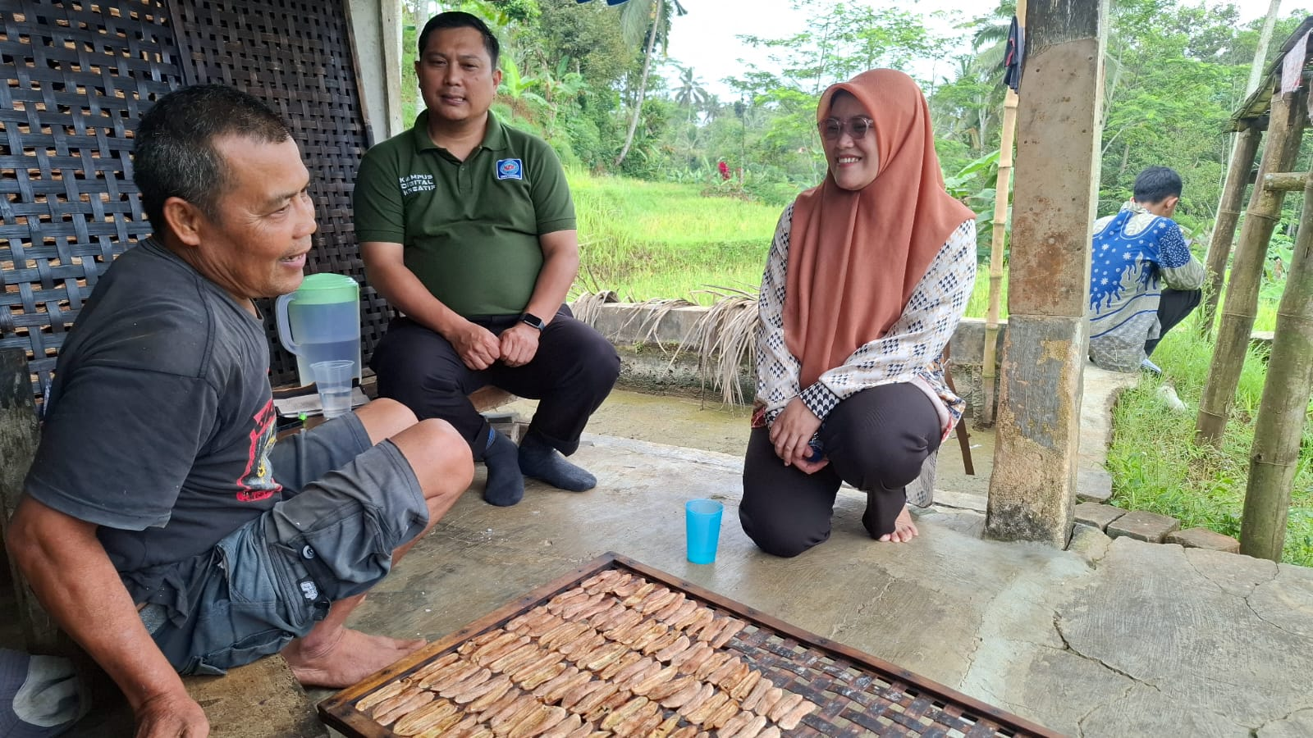
Gambar 1. Pelaksanaan Survei Lapangan
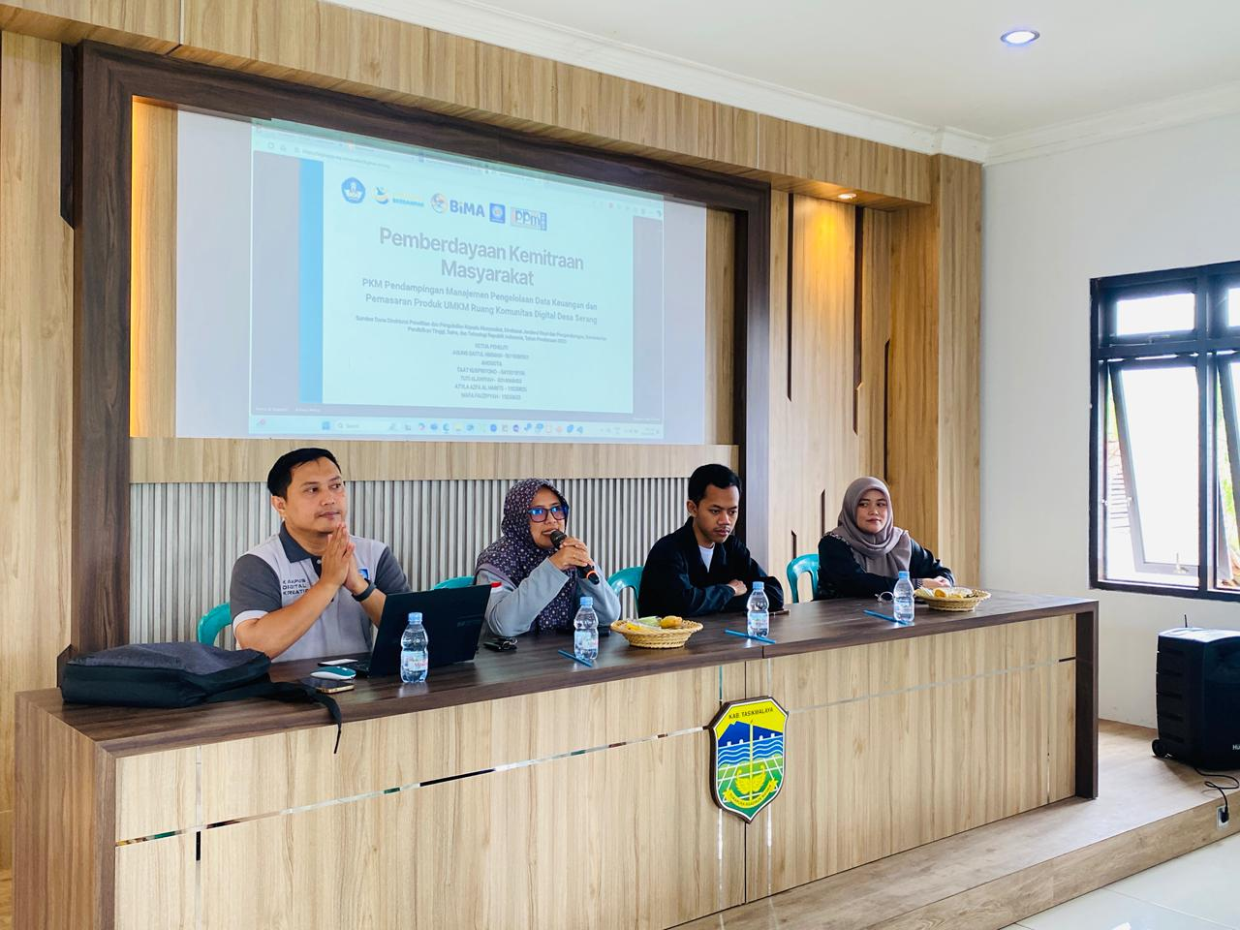
Gambar 2. Focus Group Discussion bersama mitra Ruang Komunitas Digital Desa Serang
Tahap berikutnya adalah pelatihan dan penerapan teknologi, yang berfokus pada peningkatan kapasitas mitra dalam manajemen keuangan, desain visual, dan pemasaran digital melalui kombinasi teori dan praktik langsung dengan bantuan teknologi. Selanjutnya, dilakukan pendampingan dan evaluasi agar mitra mampu menerapkan hasil pelatihan secara mandiri, baik dalam pencatatan keuangan maupun pengelolaan media promosi. Tahap akhir berupa evaluasi dan keberlanjutan program, dilakukan secara berkala untuk menilai tingkat pemahaman dan penerapan keterampilan yang telah diberikan serta menyusun rencana keberlanjutan program.
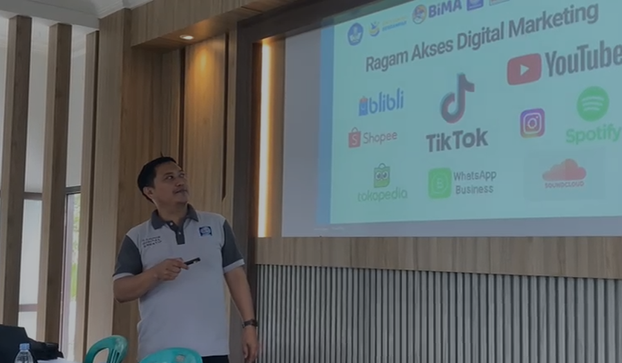
Gambar 3. Pelatihan Digital Marketing, Desain Label, Video Produk
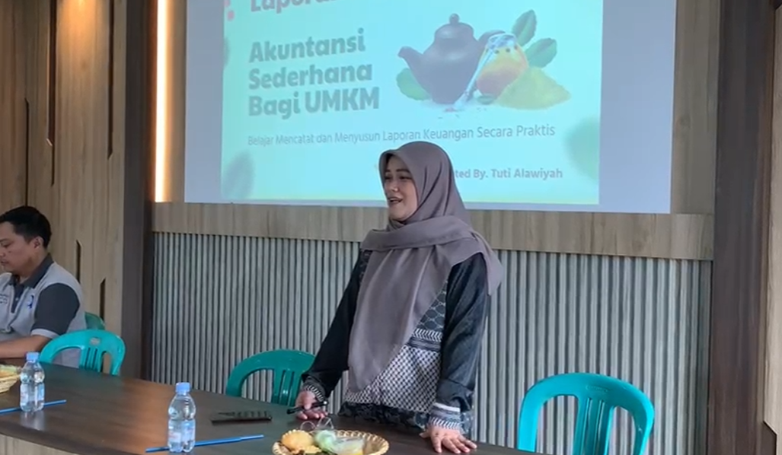
Gambar 4. Pelatihan Dasar Keuangan dan Aplikasi Keuangan
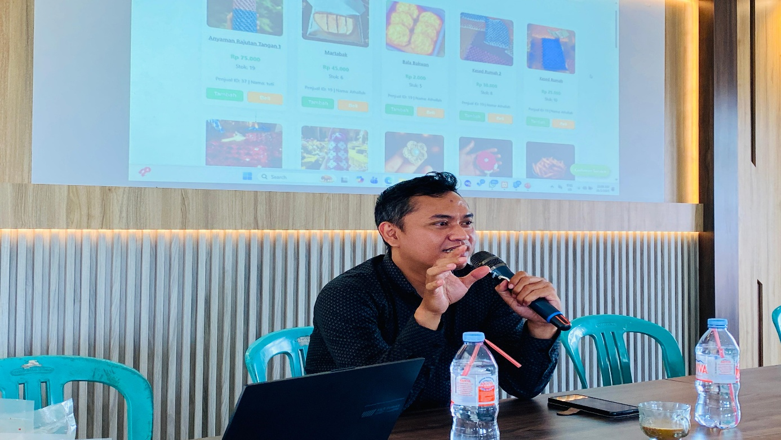
Gambar 5. Pelatihan Pengenalan Website UMKM Desa Serang
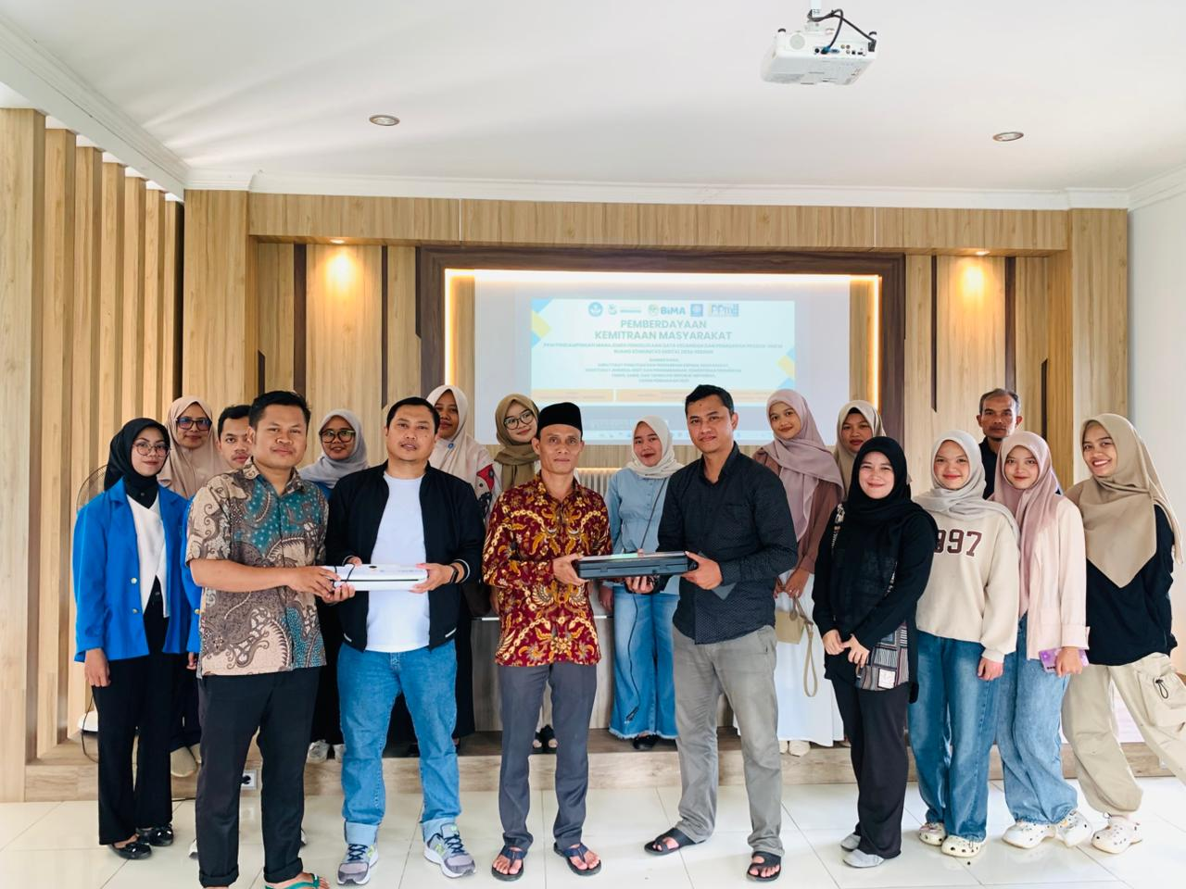
Gambar 6. Foto Bersama dan Serah Terima Aset Teknologi
Partisipasi mitra sangat aktif pada setiap tahap kegiatan. Mereka terlibat dalam pengumpulan data awal, mengikuti pelatihan dan praktik, serta memberikan umpan balik terhadap efektivitas penerapan teknologi pembukuan dan media promosi digital. Komitmen mitra untuk melanjutkan praktik yang telah diperoleh juga terlihat dari partisipasi mereka dalam kegiatan tindak lanjut dan komunikasi pascapelaksanaan. Evaluasi program dilakukan untuk mengukur peningkatan kemampuan mitra dalam pengelolaan keuangan dan pemasaran digital. Hasilnya ditunjukkan melalui peningkatan pemahaman dasar manajemen keuangan, kemampuan menggunakan aplikasi pembukuan, penyusunan laporan keuangan sederhana, serta pembuatan konten promosi digital dan desain identitas usaha. Keberlanjutan program dijaga melalui pembentukan kelompok belajar UMKM dan optimalisasi fungsi Ruang Komunitas Digital Desa Serang sebagai pusat pendampingan berkelanjutan.
HASIL DAN PEMBAHASAN
Kegiatan Pengabdian kepada Masyarakat ini menghasilkan peningkatan nyata dalam dua aspek utama, yaitu penguatan manajemen keuangan dan transformasi pemasaran digital bagi pelaku UMKM di Ruang Komunitas Digital Desa Serang. Seluruh kegiatan dilaksanakan dengan pendekatan active learning dan mentoring berkelanjutan sehingga peserta tidak hanya menerima teori, tetapi juga mampu menerapkan keterampilan secara langsung dalam kegiatan usaha.
- Hasil Pendampingan Manajemen Keuangan
Sebelum kegiatan dimulai, sebagian besar mitra belum memiliki sistem pencatatan keuangan yang baik. Beberapa masih mencampurkan keuangan pribadi dan usaha, sementara sebagian lainnya hanya melakukan pencatatan sederhana di buku tulis tanpa laporan keuangan formal. Kondisi ini menyulitkan mitra dalam menilai kinerja usahanya dan mengambil keputusan berbasis data. Melalui pendampingan, tim pengabdi memperkenalkan Aplikasi Keuangan UMKM, yaitu perangkat digital sederhana yang dirancang untuk membantu pelaku usaha mikro mencatat transaksi, mengelola arus kas, dan menyusun laporan keuangan otomatis. Aplikasi ini berhasil menyederhanakan sembilan siklus akuntansi menjadi empat tahapan utama yang mudah dipahami oleh pengguna non-akuntansi, yaitu:
  - Identifikasi dan Analisis Transaksi: pengguna mengenali dan mengelompokkan setiap transaksi usaha seperti penjualan, pembelian bahan, dan pembayaran operasional.
  - Pencatatan ke Jurnal Umum: transaksi dicatat secara digital untuk menghasilkan data keuangan yang tertib dan terstruktur.
  - Penyusunan Jurnal Penyesuaian (Adjusting Entries): dilakukan pada akhir periode untuk menyesuaikan akun seperti penyusutan aset, piutang tak tertagih, dan beban dibayar dimuka.
  - Penyusunan Jurnal Penutup (Closing Entries): akun pendapatan dan beban ditutup ke akun modal, menghasilkan Neraca Saldo Setelah Penutupan yang menampilkan posisi aset, kewajiban, dan modal secara akurat.
Setelah pelatihan, seluruh mitra mampu menggunakan aplikasi untuk mencatat transaksi harian, meninjau laporan arus kas, serta membuat laporan laba rugi sederhana. Berdasarkan hasil monitoring, 80% mitra telah rutin melakukan pencatatan digital, dan sebagian mulai memanfaatkan laporan keuangan sebagai dasar dalam perencanaan modal kerja dan pengendalian biaya. Pendampingan juga memunculkan perubahan perilaku keuangan, di mana pelaku usaha mulai memisahkan rekening pribadi dan rekening usaha, sehingga transparansi dan akuntabilitas meningkat.
- Hasil Pendampingan Pemasaran Digital
Selain penguatan keuangan, kegiatan ini juga difokuskan pada peningkatan daya saing melalui pemasaran digital (digital marketing). Tantangan utama mitra sebelumnya adalah keterbatasan dalam membuat konten promosi dan memanfaatkan media sosial sebagai sarana penjualan. Untuk menjawab permasalahan tersebut, tim melaksanakan pelatihan e-commerce dan pembuatan konten digital yang dikemas secara praktis dan kontekstual. Peserta diajarkan cara membuka toko daring di platform marketplace, mengunggah foto produk dengan deskripsi yang menarik, serta mengelola transaksi dan ulasan pelanggan. Pendampingan kemudian dilanjutkan dengan workshop pembuatan foto dan video produk menggunakan peralatan sederhana seperti ponsel. Peserta diajarkan teknik pencahayaan alami, angle pengambilan gambar, serta penggunaan aplikasi edit video gratis. Kegiatan ini menghasilkan konten promosi berupa video singkat dan poster digital yang kemudian diunggah ke media sosial seperti Instagram, TikTok, dan Facebook. Selain itu, tim juga membantu mitra membuat website UMKM sederhana sebagai katalog daring produk lokal Desa Serang. Website ini menjadi wadah promosi bersama sekaligus sarana publikasi kegiatan komunitas digital. Dampak kegiatan terlihat pada meningkatnya kualitas tampilan promosi produk, konsistensi penggunaan logo dan kemasan.
- Integrasi dan Dampak Keberlanjutan
Kedua kegiatan utama yaitu keuangan dan pemasaran saling melengkapi. Dengan pencatatan keuangan yang rapi, mitra dapat menilai efektivitas strategi promosi digital melalui data penjualan dan laba bersih. Sebaliknya, keberhasilan promosi digital mendorong peningkatan volume transaksi yang kemudian tercatat dalam aplikasi keuangan. Model pendampingan terpadu ini menunjukkan hasil positif diantaranya mitra menjadi lebih mandiri dalam mengelola keuangan dan promosi, efisiensi waktu dan biaya operasional meningkat, karena proses administrasi menjadi lebih terotomasi serta adanya kesadaran digital literacy para pelaku usaha meningkat, yang menjadi bekal penting menghadapi transformasi ekonomi digital di desa. Tim pengabdi juga melakukan mentoring pasca-pelatihan untuk memastikan penerapan berkelanjutan. Setelah kegiatan, mitra tetap aktif melakukan pencatatan, memperbarui konten promosi, dan berbagi pengalaman antaranggota komunitas. Hal ini menunjukkan bahwa kegiatan PKM tidak hanya menghasilkan luaran sesaat, tetapi juga menciptakan perubahan perilaku yang berkelanjutan seperti yang tersaji pada tabel 1.

Tabel 1. Ringkasan Hasil Kegiatan Pendampingan dan Dampaknya terhadap Mitra UMKM
Aspek Kegiatan | Kegiatan Utama | Luaran yang Dihasilkan | Dampak terhadap Mitra | Indikator Keberhasilan
Manajemen Keuangan | Pelatihan dasar keuangan dan penggunaan aplikasi pembukuan digital | Aplikasi keuangan UMKM yang menyederhanakan 9 siklus akuntansi menjadi 4 tahap utama | Mitra mampu mencatat transaksi dan membuat laporan keuangan sederhana secara mandiri | 80,65% mitra memiliki pemahaman dasar keuangan, 84,21% mitra memiliki keterampilan penggunaan aplikasi keuangan, dan 82,35% mitra mampu membuat laporan keuangan secara mandiri.
Pemasaran Digital (Digital Marketing) | Pelatihan e-commerce dan strategi promosi di media sosial | Akun toko daring (marketplace) dan konten promosi digital | Jangkauan pasar meningkat melalui media sosial dan marketplace | 80,65 % mitra mampu memahami konsep digital marketing konten promosi digital
Desain Visual Produk | Workshop desain grafis dan kemasan produk | Logo, label, dan kemasan baru untuk tiap UMKM | Identitas merek menjadi lebih kuat dan menarik | 83,33% mitra menggunakan desain baru dalam kegiatan promosi
Pembuatan Konten Digital | Pelatihan foto dan video produk menggunakan perangkat sederhana | Video promosi singkat dan poster digital | Produk lebih menarik dan mudah dikenali di platform digital | 82,43% mitra mampu membuat video promosi, diunggah ke media social.
Mentoring & Evaluasi | Pendampingan lanjutan pasca-pelatihan | Catatan perkembangan dan laporan penerapan hasil | Mitra konsisten menerapkan pembukuan dan promosi digital | Terselenggara ≥3 sesi mentoring dengan rekomendasi tindak lanjut
Keberlanjutan Program | Pembentukan kelompok belajar UMKM & pemanfaatan Ruang Komunitas Digital | Komunitas aktif berbagi praktik terbaik dan dukungan antar-UMKM | Terbentuk ekosistem pembelajaran berkelanjutan di desa | Komunikasi antar mitra tetap berjalan melalui grup komunitas

Secara keseluruhan, Program pendampingan UMKM Desa Serang menghasilkan luaran nyata berupa pengembangan teknologi dan peningkatan kapasitas mitra. Produk yang dihasilkan meliputi website UMKM (https://umkmserangjuara.com) sebagai media pemasaran digital, aplikasi keuangan untuk pencatatan transaksi dan laporan laba rugi, serta konten promosi berupa video dan desain label kemasan. Selain itu, modul pelatihan yang disusun mencakup manajemen keuangan, pemasaran digital, desain visual produk, pembuatan konten video, dan pengelolaan website. Program ini juga berhasil memperoleh Hak Kekayaan Intelektual (HKI). Dampak pelatihan diukur melalui pre-test dan post-test, menunjukkan peningkatan rata-rata sebesar ±82% pada literasi digital dan manajemen keuangan. Peningkatan signifikan terjadi pada indikator pemahaman dasar keuangan (80,65%), penggunaan aplikasi keuangan (84,21%), pembuatan laporan keuangan (82,35%), pemahaman digital marketing (80,65%), kemampuan desain logo/label (83,33%), serta kepemilikan video promosi (82,43%). Hasil ini mengindikasikan efektivitas program dalam meningkatkan keterampilan digital dan pengelolaan usaha UMKM. Refleksi Kritis Peningkatan yang signifikan terjadi karena metode pelatihan berbasis praktik langsung dan pendampingan intensif yang sesuai dengan kebutuhan mitra. Sebelum program, UMKM masih menggunakan pencatatan manual dan pemasaran konvensional, sehingga transformasi digital menjadi tantangan besar. Pendekatan yang menggabungkan teori, praktik, dan teknologi sederhana seperti aplikasi keuangan dan website UMKM mempermudah adaptasi. Tantangan utama adalah keterbatasan perangkat digital dan rendahnya kepercayaan diri peserta dalam menggunakan teknologi. Tim pendamping mengatasi hal ini melalui mentoring berulang dan pemberian contoh nyata. Pelajaran penting yang diperoleh adalah bahwa keberhasilan transformasi digital UMKM tidak hanya bergantung pada penyediaan teknologi, tetapi juga pendampingan berkelanjutan dan penguatan branding agar mitra mampu memanfaatkan teknologi secara mandiri. Ke depan, integrasi dengan marketplace dan optimalisasi media sosial berbasis AI menjadi langkah strategis untuk memperluas dampak program. Program ini tidak hanya meningkatkan keterampilan teknis, tetapi juga memberikan dampak sosial-ekonomi yang mendukung pencapaian Sustainable Development Goals (SDG) 8 tentang Pekerjaan Layak dan Pertumbuhan Ekonomi serta SDG 9 tentang Industri, Inovasi, dan Infrastruktur.

KESIMPULAN
Kegiatan PKM di Ruang Komunitas Digital Desa Serang berhasil meningkatkan kemampuan pelaku UMKM dalam manajemen keuangan dan pemasaran digital. Melalui pelatihan dan pendampingan, mitra mampu melakukan pencatatan keuangan secara digital menggunakan aplikasi yang menyederhanakan siklus akuntansi, serta menerapkan strategi promosi daring melalui website, media sosial, dan marketplace. Selain menghasilkan peningkatan kapasitas individu, program ini juga memperkuat kolaborasi antar pelaku usaha melalui Ruang Komunitas Digital Desa sebagai pusat pembelajaran berkelanjutan. Keberhasilan ini menjadi langkah nyata menuju kemandirian UMKM di era transformasi digital.

UCAPAN TERIMA KASIH
Kegiatan skema Pemberdayaan Kemitraan Masyarakat ini didukung oleh sumber dana Direktorat Penelitian dan Pengabdian Kepada Masyarakat, Direktorat Jenderal Riset dan Pengembangan, Kementerian Pendidikan Tinggi, Sains, dan Teknologi Republik Indonesia, Tahun Pendanaan 2025. Berdasarkan Nomor Kontrak Induk: 335/C3/DT.05.00/PM-BATCH III/2025 dan Nomor Kontrak Turunan: 1607/LL3/DT.06.01/2025. Penulis menyampaikan ucapan terima kasih kepada reviewer yang telah memberikan masukan berharga untuk perbaikan naskah artikel jurnal ini. Ucapan terima kasih juga untuk tim Ruang Komunitas Digital Desa Serang, UMKM Desa Serang, anggota dosen dan mahasiswa yang telah membantu pelaksanaan kegiatan skema pemberdayaan kemitraan masyarakat.

DAFTAR PUSTAKA
Adithia, D., Ernawati, E., Ananda, A., Theresia Sihotang, E., Hayam Wuruk Perbanas Wonorejo Utara No, U., & Timur, J. (2022). Pemberdayaan Ibu-Ibu Rumah Tangga Melalui Pelatihan Keterampilan Menjahit Guna Membangun Ekonomi Kreatif. Jurnal KeDayMas: Kemitraan Dan Pemberdayaan Masyarakat, 2(1), 35–43. https://doi.org/10.14414/KEDAYMAS.V2I1.2832
Aditya, R., & Rusdianto, R. Y. (2023). Penerapan Digital Marketing Sebagai Strategi Pemasaran UMKM. Jurnal Pelayanan Dan Pengabdian Masyarakat Indonesia (JPPMI), 2(2), 96–102. https://journal-stiayappimakassar.ac.id/index.php/jppmi/article/view/386/393
Ardila, I., Astuti, M., & Suryani, Y. (2021). Pemberdayaan Ibu Rumah Tangga Melalui Pelatihan Ekonomi Kreatif. Prosiding Seminar Nasional Kewirausahaan, 2(1), 892–898. https://doi.org/10.30596/SNK.V2I1.8403
Ayuningtyas, M. P., & Utomo, R. B. (2023). Peningkatan Literasi Keuangan dan Pembukuan Digital pada UMKM di Desa Potorono. Jurnal Abdi Masyarakat Indonesia, 3(4), 1277–1284. https://doi.org/10.54082/JAMSI.842
Kader, M. A., Prawiranegara, B., Setiawan, R. A. P., Shelyanti, A., & Pratama, M. B. Y. (2024). Digitalisasi UMKM Melalui Literasi Digital dan Digital Marketing Dalam Meningkatkan Kualitas Produk dan Volume Penjualan. Journal of Community Development, 5(2), 349–362. https://doi.org/10.47134/COMDEV.V5I2.242
Kuspriyono, T., Akil, I., & Oktiani, N. (2019). Pendampingan Peningkatan Pemasaran dan Promosi Melalui E-Commerce Pada Adpers – Art Community Kelurahan Sukatani Kecamatan Tapos Depok. J-ADIMAS (Jurnal Pengabdian Kepada Masyarakat), 7(1), 22–27. https://doi.org/10.29100/J-ADIMAS.V7I1.1154
Maharani, D. A., & Hasibuan, R. R. (2024). Peningkatan Kemampuan Pemasaran Digital Pada UMKM Di Desa Sumbang Purwokerto Untuk Meningkatkan Daya Saing Dan Jangkauan Pasar. Abdi Makarti, 3(2), 130–141. https://doi.org/10.52353/ABDIMAKARTI.V3I2.730
Ningsih, L. F., & Fitriani, N. (2025). Dampak Literasi Keuangan dan Sistem Informasi Akuntansi terhadap Peningkatan Kinerja Keuangan UMKM di Era Digital. Pendas : Jurnal Ilmiah Pendidikan Dasar, 10(02), 330–347. https://doi.org/10.23969/JP.V10I02.29017
Rahmadzani, R. F., Basiroh, B., & Supriyanto, S. (2024). Pelatihan Desain Packaging Produk UMKM Guna Menigkatkan Minat Beli Di Era Digitalisasi Desa Wonorejo Kecamatan Polokarto Kabupaten Sukoharjo. Jompa Abdi: Jurnal Pengabdian Masyarakat, 3(2), 16–21. https://doi.org/10.57218/JOMPAABDI.V3I2.1066
Ramadhani, N., Sugesti, A. I., Sagita, D. N., & Purwanto, E. (2025). Pemanfaatan Marketplace Digital dalam meningkatkan Kinerja UMKM melalui Sarana Komunikasi di Era Digital. Jurnal Bisnis Dan Komunikasi Digital, 2(2), 20–20. https://doi.org/10.47134/JBKD.V2I2.3560
Saputra, H. T., Rif’ah, F. M., & Andrianto, B. A. (2023). Penerapan Digital Marketing Sebagai Strategi Pemasaran Guna Meningkatkan Daya Saing UMKM. Journal of Economics, Management, Business, and Entrepreneurship, 1(1), 29–37. https://doi.org/10.31537/JEMBE.V1I1.1275
Sifwah, M. A., Nikhal, Z. Z., Dewi, A. P., Nurcahyani, N., & Latifah, R. N. (2024). Penerapan Digital Marketing Sebagai Strategi Pemasaran Untuk Meningkatkan Daya Saing UMKM. Journal of Management Accounting, Tax and Production, 2(1), 109–8. https://rayyanjurnal.com/index.php/mantap/article/view/1592
Sukaisih, Sari, L., Damayanti, P., Pranadita, P., Wahyuna, B., & Hanafi Lubis, R. (2025). Digitalisasi Sebagai Solusi Keterbatasan Pemasaran Produk UMKM Di Desa Lalang, Kecamatan Medang Deras, Kabupaten Batu Bara. Jurnal Nirta : Studi Inovasi, 5(1), 525–535. https://doi.org/10.61412/JNSI.V5I1.313
Wanti, A. K., Manihuruk, H., Maryam, S., Istiyanto, B., Matondang, N., & Ridwan, R. (2023). Pemberdayaan Ibu Rumah Tangga Dalam Meningkatkan Usaha Ekonomi Kreatif Home Industri Rumah Tangga Melalui Digital Marketing. IKRA-ITH ABDIMAS, 7(3), 307–313. https://doi.org/10.37817/IKRA-ITHABDIMAS.V7I3.3061

